Додаток 3
до рішення виконавчого
комітету міської ради
від 27.07.2023 року №220

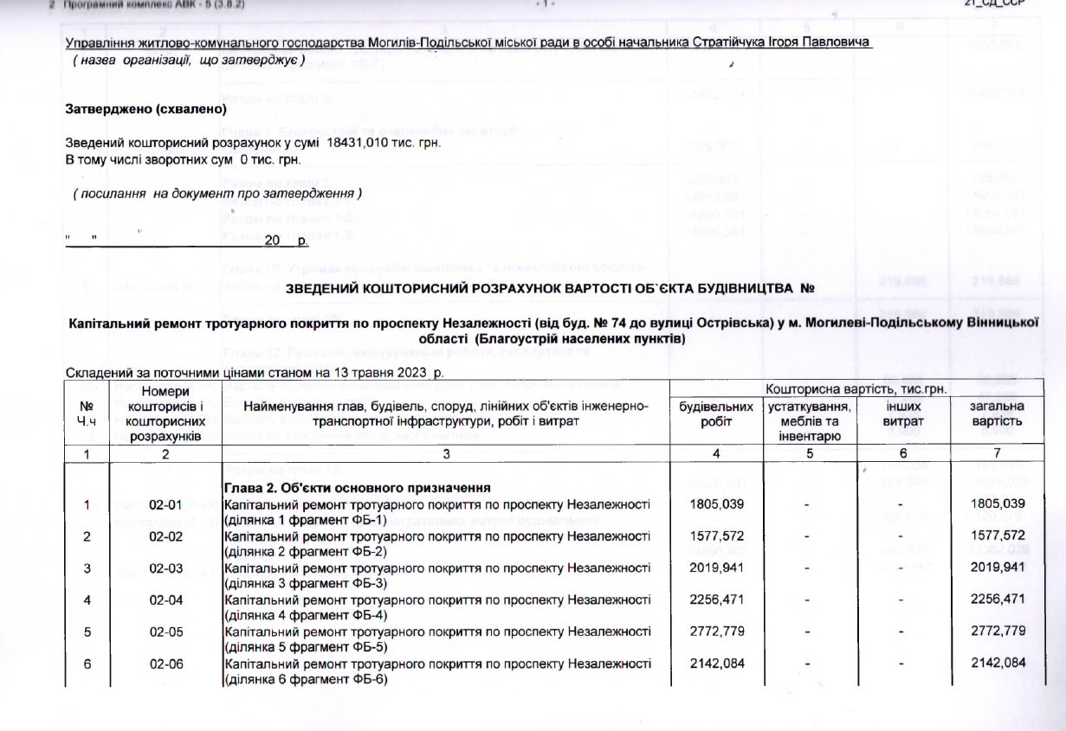

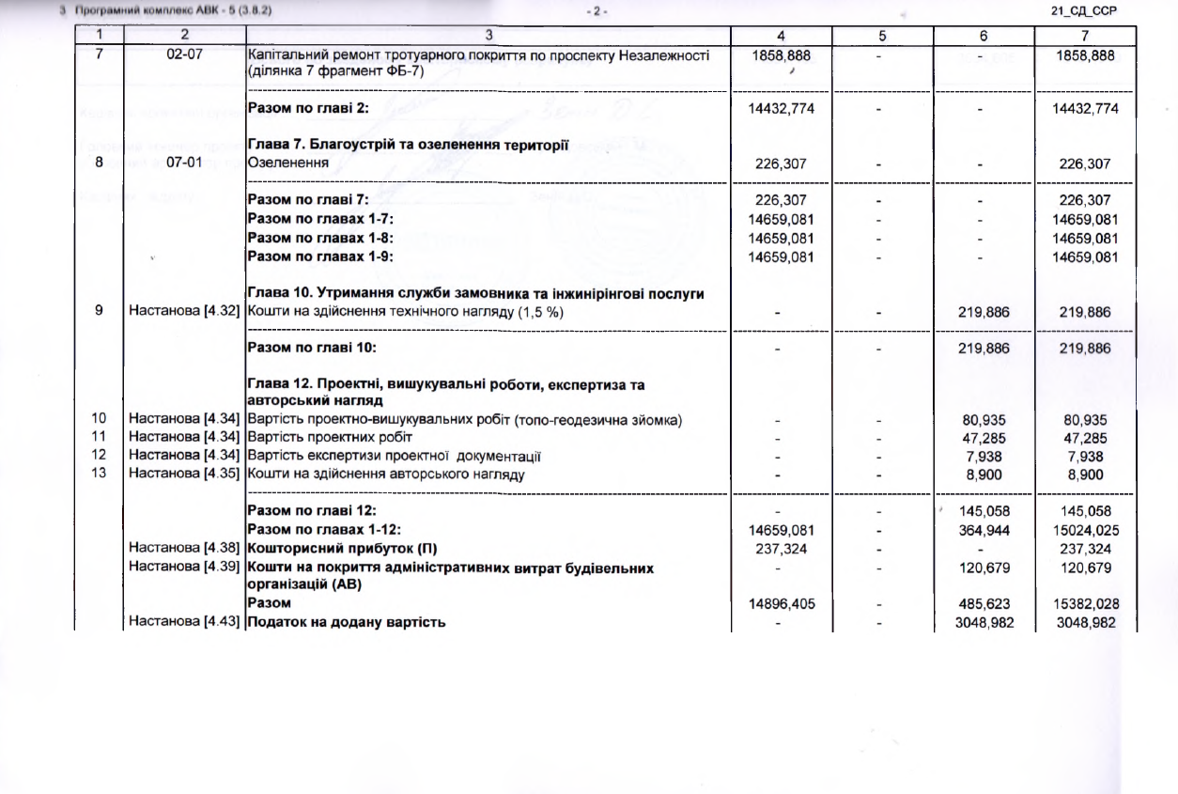

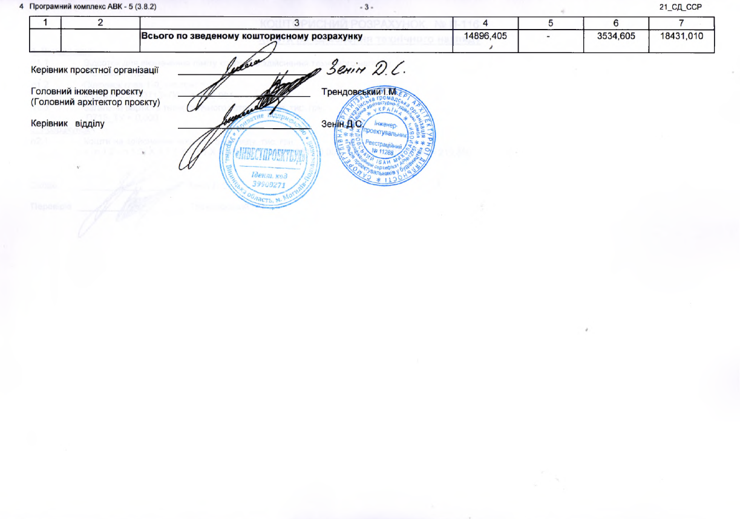

Перший заступник міського голови Петро БЕЗМЕЩУК

